**1. 吳恩達博士簡歷與其在機器學習領域的重要貢獻：**

吳恩達博士是史丹福大學計算機科學系和電氣工程系的客座教授，曾任斯坦福人工智慧實驗室主任。

AI Fund管理總合夥人，Landing AI創辦人兼首席執行官，DeepLearning.AI創辦人，Coursera主席兼共同創辦人，前Google、百度AI科學家。

在谷歌創建了谷歌大腦項目，以通過分佈式集群計算機開發超大規模的人工神經網絡。在百度負責「百度大腦」計劃，並擔任首席科學家。

他的這篇論文「Shaping and policy search in reinforcement learning」至今仍被引用，有關機器學習中的強化式學習，與監督學習不同的是，強化學習不需要有標籤的輸入輸出，同時也無需對非最優解的精確地修正。此篇論文是為了去解決延遲後果與局部可觀測性的問題。

**2. 演講心得報告：**

自己只拿到候補票，到現場只看投影幕轉播，於是選擇在家看直播。



首先是吳恩達博士的演說，AI如今的發展，監督式學習佔了很大的功勞，監督式學習需要去做標籤，生成式AI正是建立在其之上的技術。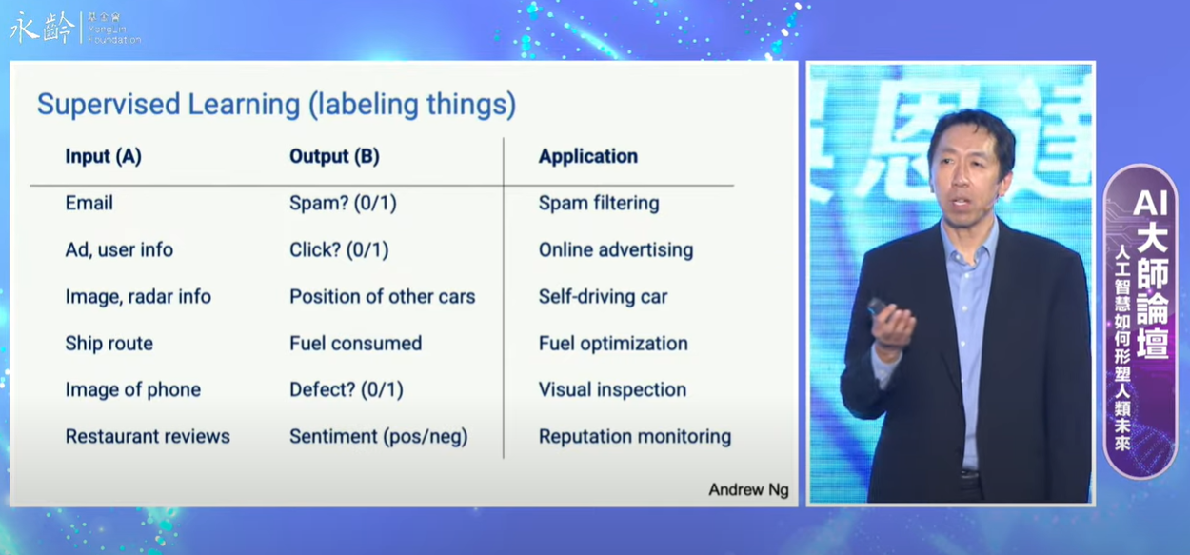

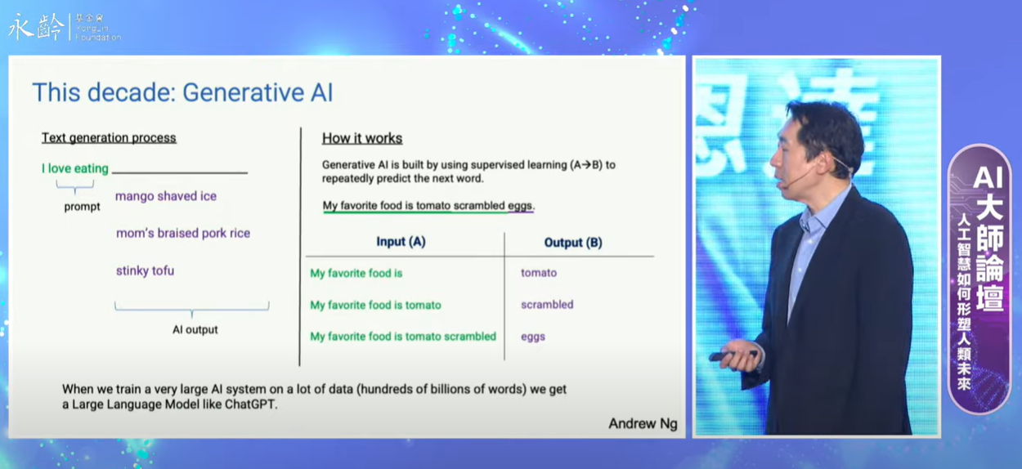

生成式AI是最近十年的成就，它可以根據提示文本生成新內容。以前監督式學習的AI開發往往需要數個月，但現在透過生成式AI可以縮短很多時間，只要幾天即可。因此各行各業可以透過AI去應用，從而達到突破性的成長。

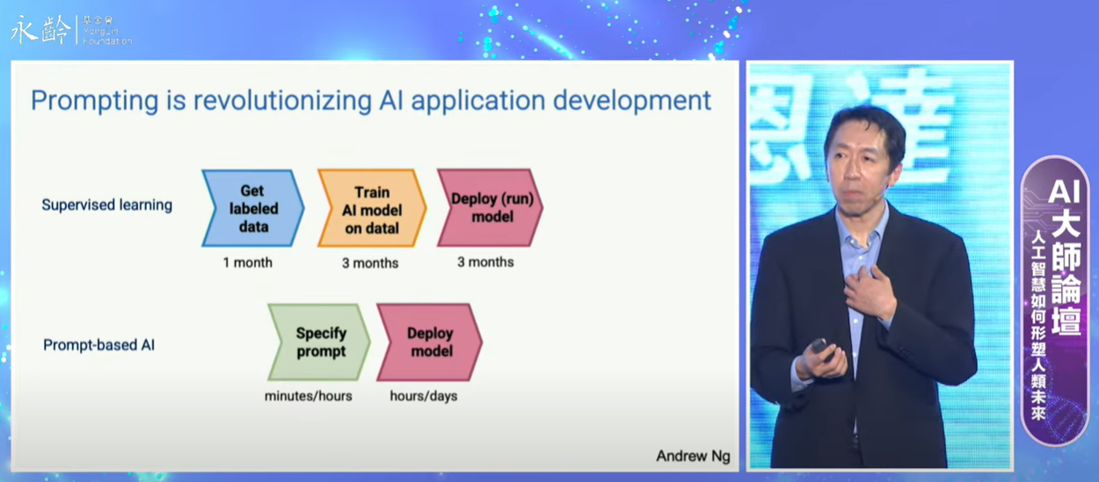

但僅僅靠幾個人是沒辦法辦到的，而是需要各行各業，不同領域的企業、團隊、專家們合作，才能辦到。

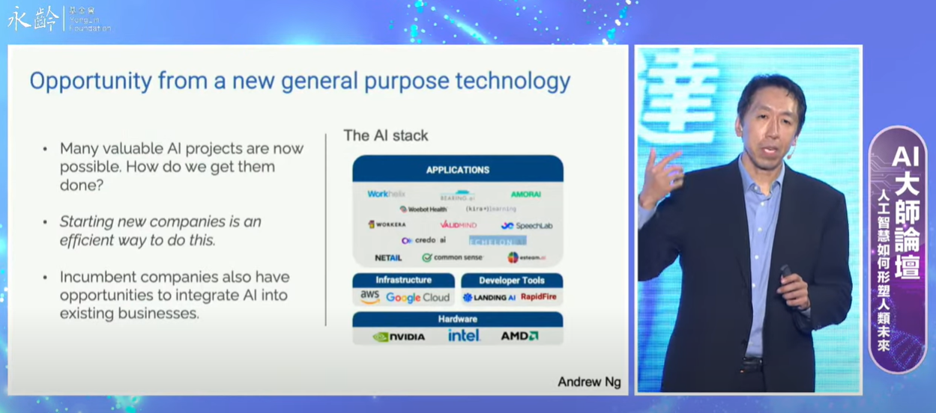

AI有很多技術層面，有硬體、雲端、開發工具、應用，未來要建立可持續發展的業務，並擴展到其他行業的應用上。

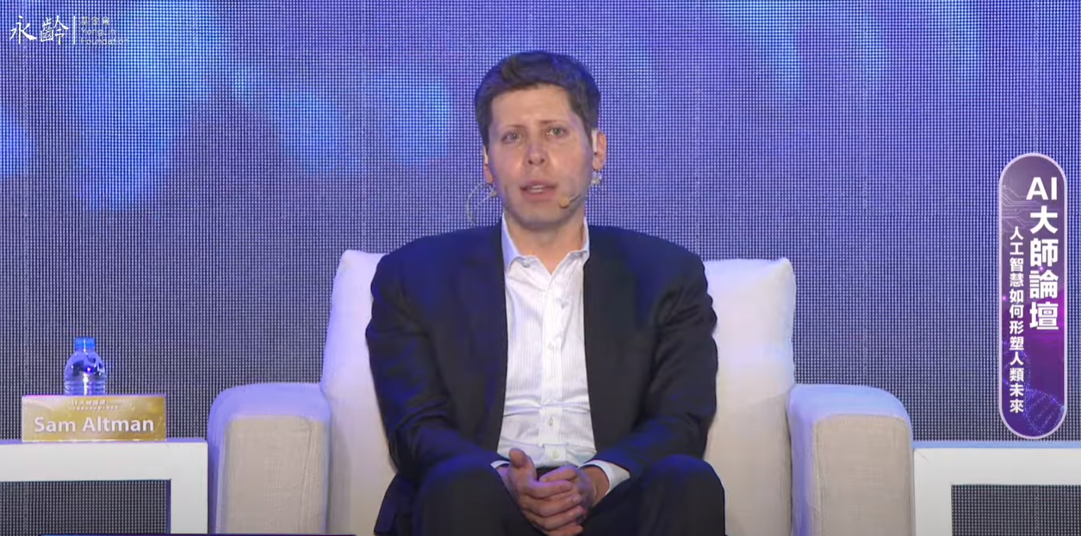

在爐邊訪談這邊，有人會擔心人工智慧發展，未來的安全性問題，Sam Altman認為當然需要法規去做規範，只有擔心法規不足、監管不足的問題，相信未來人工智慧會更好、更進步，且更安全。

Sam Altman認為AI應該為人類帶來平等的機會，AI不是僅僅為了取代人力，而是提供一種自動化輔助，但的確可能會有貧富偏差的憂慮。加速AI發展去解決各種全球性問題，讓所有人皆能享受到福利。

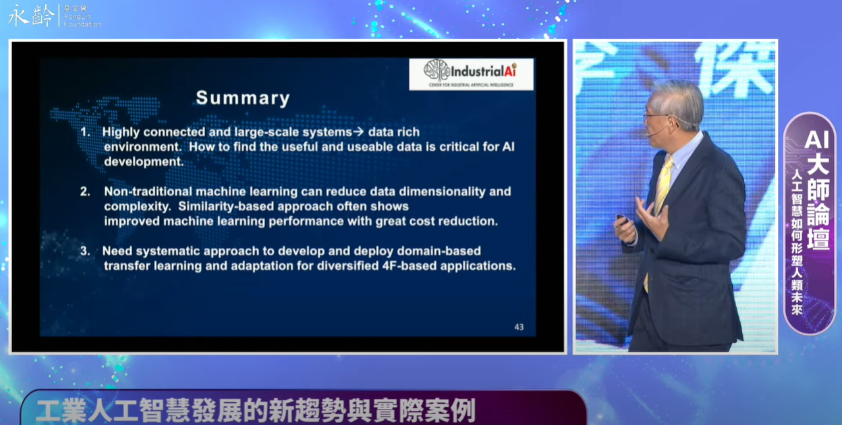

李傑博士的部分，著重AI應用在產業上，可以使傳統產業轉型、升級，可以優化流程，提高產量和品質，可以加速材料和藥物研發，並且台灣可以運用自己的優勢，跨領域的結合也很重要。

我自己覺得獲益良多，自己本身其實也對AI的快速發展感到擔憂，除了隱私、法律、道德、倫理等層面，還擔心AI會搶走很多人的飯碗。這個論壇則是認為我們應該以更開闊的心胸看待AI，最重要的是法律等方面一定要有所規範，並且教導人們如何正確使用這個工具，AI的發展確實可以解決很多全球性的問題，需要國際上各界的合作。我們台灣也要利用自身的優勢，保握好這個機會。

**3. 如果有機會向現場專家問一個問題，你會問誰？什麼問題？為什麼？**

我會想問AI要如何去規避立場的問題？還有隱私問題如何迴避？

訓練的資料集大量來自某方立場，那或許會導致答案有特定立場而乎略另一種立場的思考，要如何保持完全公平公正是很難的一件事，可以說是不可能辦到的事，也只能做到盡量客觀。

例如我今天要完全避免我的公開影像在網路上被AI使用，或是說我的作品避免被使用、被當成訓練參考素材，要如何辦到。